# 基本信息

网上订票：<http://www.cbm.travel/>

开放时间：8:00-16:00

北景区：全价125元 半价63元 环保车85元

西景区：全价125元 半价63元 环保车85元

南景区：10月-次年5月关闭

租防滑链（套在鞋上）

# 景点

老里克湖 司机售价78元

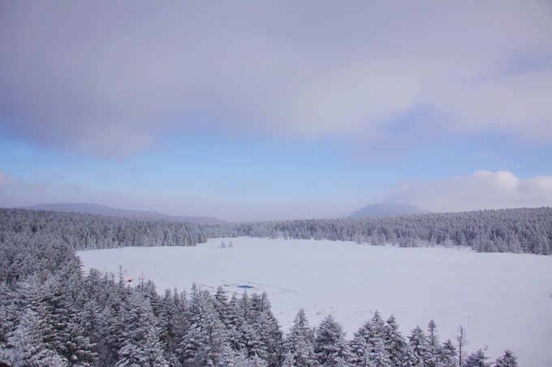

万达长白山国际度假区滑雪场

蓝景温泉

# 蚂蜂窝

2017/01/03 <http://www.mafengwo.cn/i/6670721.html>

冬季的长白山是可以一票游北坡和西坡。购买的时候需要和售票员说明第二天去西坡，她会直接给联票。票价是125元，环保车85元。

环保车会行驶10公里左右，到达这里的中转站。需要重新购买去天池的越野车票80元。

2017/01/22 <http://www.mafengwo.cn/i/6641192.html>

地下森林，最后一班回山门的车，四点钟发车。

山门附近，据说有几家温泉酒店，可以住店，也可以单独泡温泉，是很多去了一天长白山人们的选择。

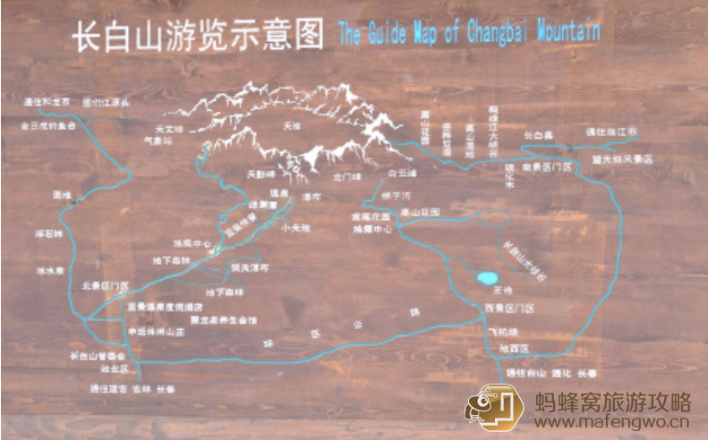

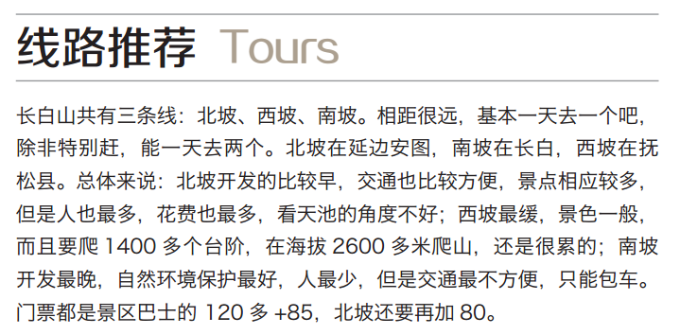

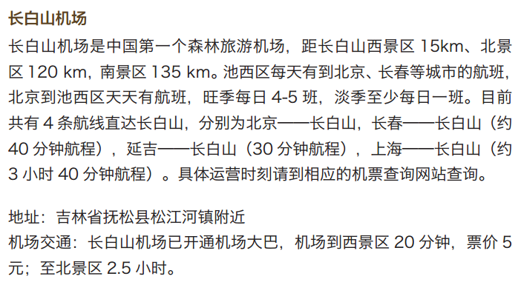 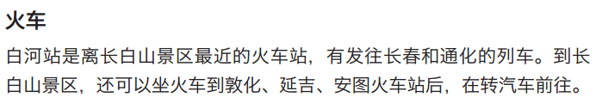

# 长白山魔界风景区（雾凇，1月最佳）

景区的门票是90元，网上买的话，会便宜很多。

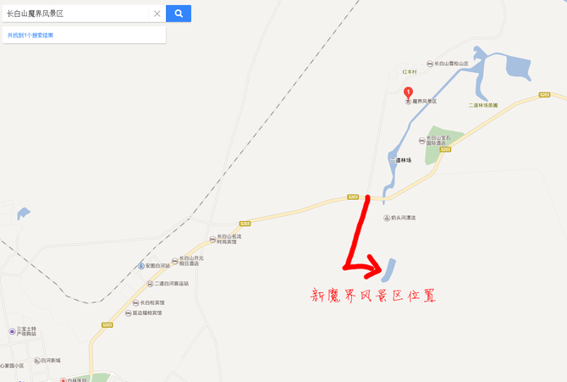 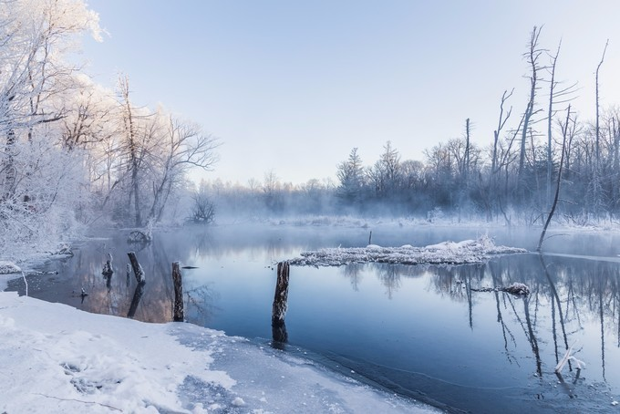

# 路线参考

D1 北京——长白山北坡

D2 长白山

D3 老里克湖

D4 北坡——西坡

D5 西坡滑雪

D6长白山——北京

D1—D3 北坡 长白天地度假酒店

D4—D5 西坡 长白天域度假酒店 屋里看着偏商务 条件不错 但冬季冷清 周边荒凉无去处 地热太热易上火